Resolución del Pleno del Instituto de Transparencia, Acceso a la Información Pública y Protección de Datos Personales del Estado de México y Municipios, con domicilio en Metepec, Estado de México, de fecha veinticuatro de septiembre de dos mil veinticinco.
VISTOS los expedientes relativos a los recursos de revisión 06224/INFOEM/IP/RR/2025 y 06240/INFOEM/IP/RR/2025, acumulados, interpuestos por un particular que no proporcionó su nombre, en lo sucesivo la parte Recurrente, en contra de las respuestas a sus solicitudes de información con números de folio 00062/ACULCO/IP/2025 y 00095/ACULCO/IP/2025 respectivamente, por parte del Ayuntamiento de Aculco, en lo sucesivo el Sujeto Obligado; se procede a dictar la presente resolución, con base en lo siguiente.
I. A N T E C E D E N T E S:
1. Solicitudes de acceso a la información. El veintiocho de marzo y once de mayo de dos mil veinticinco, sin embargo, al corresponder a un día inhábil se tuvo por presentada el día doce de mayo de dos mil veinticinco, la persona solicitante presentó, a través del Sistema de Acceso a la Información Mexiquense, en lo subsecuente SAIMEX, ante el Sujeto Obligado, las solicitudes de acceso a la información pública, mediante las cuales requirió la información siguiente:
Solicitud | Información solicitada
00062/ACULCO/IP/2025 | “Actas de cabildo del 01 de enero a la fecha” (sic)
00095/ACULCO/IP/2025 | “Actas de cabildo de enero 2025 a la fecha y videos de sesiones de cabildo” (sic)
2. Respuestas. El veintidós y veintiséis de mayo de dos mil veinticinco, el Sujeto Obligado envió sus respuestas a las solicitudes de acceso a la información a través de SAIMEX, sustancialmente en los términos siguientes:

Solicitud | Respuesta
00062/ACULCO/IP/2025 | “Se adjuntan respuestas, así mismo, hago mención que se le turno en tiempo y forma, sin embargo el área no atendió en el plazo establecido.” (sic)  Anexos:  - SOL622025.pdf: Oficio de fecha veinte de mayo de dos mil veinticinco, mediante el cual el Secretario del Ayuntamiento, refiere adjuntar las Actas del 01 de enero a la fecha.  - ACTAS CABILDO 01 DE ENERO AL 20 DE MAYO 2025.pdf: Documento que consta de 327 fojas las cuales corresponden a las actas de sesión de cabildo.
00095/ACULCO/IP/2025 | “Se adjuntan respuestas” (sic)  - SOL952025.pdf: Oficio de fecha veinte de mayo de dos mil veinticinco, mediante el cual el Secretario del Ayuntamiento, refiere adjuntar las Actas del 01 de enero a la fecha, y por lo que se refiere a los videos de las sesiones de cabildo ordinarias y extraordinarias, refirió que se encontraban en la página oficial del municipio de Aculco, cuya dirección electrónica proporcionó para efectos de la consulta, en formato cerrado.  - ACTAS CABILDO 01 DE ENERO AL 20 DE MAYO 2025. 2.pdf: Documento que consta de 327 fojas las cuales correspondes a las actas de sesión de cabildo.
3. Interposición de los recursos de revisión. Inconforme la persona solicitante con las respuestas emitidas por el Sujeto Obligado a sus solicitudes, el veintinueve de mayo de dos mil veinticinco, interpuso los recursos de revisión a través del SAIMEX, expresando lo siguiente en ambos casos:
Acto Impugnado
“Información incompleta” (sic)
Motivos de Inconformidad
“Incompleta” (sic)
4. Turno. De conformidad con el artículo 185 fracción I de la Ley Transparencia y Acceso a la Información Pública, el Recurso de Revisión 06224/INFOEM/IP/RR/2025, fue turnado a la Comisionada Guadalupe Ramírez Peña y el Recurso de Revisión 06240/INFOEM/IP/RR/2025 al Comisionado Presidente José Martínez Vilchis.
5. Admisión de los Recursos de Revisión. El treinta de mayo y tres de junio de dos mil veinticinco en términos de lo dispuesto en el artículo 185 fracciones I, II y IV de la Ley de Transparencia y Acceso a la Información Pública del Estado de México y Municipios, se admitieron a trámite los recursos de revisión.
6. Manifestaciones. En fecha nueve de junio de dos mil veinticinco el Sujeto Obligado rindió su informe Justificado como se advierte a continuación:
Recurso de Revisión | Informe Justificado
06224/INFOEM/IP/RR/2025 | El Sujeto Obligado omitió rendir su informe justificado como se advierte a continuación:  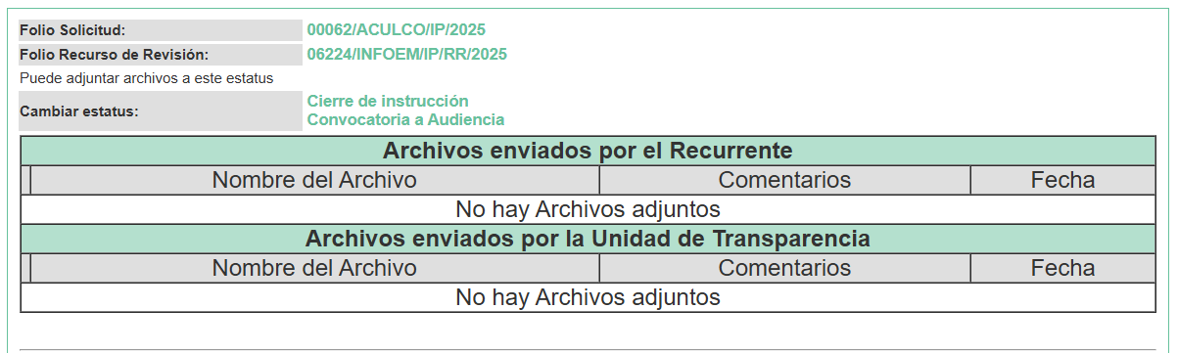
06240/INFOEM/IP/RR/2025 | IJ 6240.pdf: Documento mediante el cual el Sujeto Obligado ratifica su respuesta inicial.

7. Acumulación de los recursos de revisión. Al respecto cabe señalar, que el Pleno de este Instituto, mediante acuerdo de fecha dieciocho de junio de dos mil veinticinco, ordenó la acumulación de los expedientes citados, a efecto de que la Comisionada Guadalupe Ramírez Peña formulara y presentara el proyecto de resolución correspondiente, de conformidad con lo dispuesto en el artículo 18 del Código de Procedimientos Administrativos del Estado de México, de aplicación supletoria en términos del artículo 195 de la Ley de Transparencia y Acceso a la Información Pública del Estado de México y Municipios, que a la letra señalan:
Código de Procedimientos Administrativos del Estado de México
“Artículo 18.- La autoridad administrativa o el Tribunal acordarán la acumulación de los expedientes del procedimiento y proceso administrativo que ante ellos se sigan, de oficio o a petición de parte, cuando las partes o los actos administrativos sean iguales, se trate de actos conexos o resulte conveniente el trámite unificado de los asuntos, para evitar la emisión de resoluciones contradictorias. La misma regla se aplicará, en lo conducente, para la separación de los expedientes.”
Ley de Transparencia y Acceso a la Información Pública del Estado de México y Municipios
“Artículo 195.- En la tramitación del recurso de revisión se aplicará supletoriamente las disposiciones contenidas en el Código de Procedimientos Administrativos del Estado de México.”
Durante la sustanciación de los medios de impugnación citados se advirtió que los mismos fueron interpuestos por la misma parte Recurrente ante el mismo Sujeto Obligado, razón por la cual, la Comisionada Ponente consideró que resultaba conveniente su acumulación a efecto de que formulara y presentara el proyecto de resolución correspondiente.
8. Cierre de instrucción. Una vez transcurrido el periodo otorgado a las partes para realizar sus manifestaciones y no habiendo documentos que integrar a los expedientes, el diecisiete de septiembre dos mil veinticinco, la Comisionada Ponente determinó el cierre de instrucción en términos de la fracción VI del artículo 185 de la Ley de Transparencia y Acceso a la Información Pública del Estado de México y Municipios.
9. Ampliación del término para resolver. El dieciocho de septiembre de dos mil veinticinco, se amplió el término para resolver el recurso de revisión en términos del artículo 181 párrafo tercero de la Ley de Transparencia y Acceso a la Información Pública del Estado de México y Municipios.
Este Organismo Garante no pasa por alto justificar, que el plazo para emitir la resolución en el presente asunto encuentra justificación en el alto número de recursos de revisión recibidos, circunstancia atípica que ha rebasado las capacidades técnicas y humanas del personal encargado de la proyección de las resoluciones a dichos medios de impugnación.
Por ello, es menester precisar que, si bien se ha excedido el plazo para resolver el presente medio de impugnación, de conformidad con la ley de la materia, el plazo para emitir la resolución se encuentra justificado en los elementos para medir la razonabilidad de asuntos conforme a los parámetros establecidos por diversos órganos jurisdiccionales federales, aplicables también en procedimientos análogos, como el que nos ocupa.
Así, en términos de lo que establecen los artículos 8.1 y 25 de la Convención Americana sobre Derechos Humanos, los recursos deben ser sencillos y resolverse en el menor tiempo posible, tomando en consideración la dilación total del procedimiento; esto es, en un plazo razonable.
En ese sentido, el legislador fijó los términos procesales en las leyes, de manera general, sin que pudiera prever la variada gama de casos que son resueltos por los órganos jurisdiccionales o cuasi jurisdiccionales, tanto por la complejidad de los hechos, como por el número de casos que conocen.
Por ello, excepcionalmente, si un asunto es resuelto con posterioridad a los plazos señalados por la norma debe analizarse la razonabilidad del tiempo necesario para su resolución, atentos a los siguientes criterios:
- Complejidad del Asunto: La complejidad de la prueba, la pluralidad de sujetos procesales, el tiempo transcurrido, las características y contexto del recurso.
- Actividad Procesal del interesado. Acciones u omisiones del interesado.
- Conducta de la Autoridad: Las Acciones u omisiones realizadas en el procedimiento. Así como si la autoridad actuó con la debida diligencia.
d) La afectación generada en la situación jurídica de la persona involucrada en el proceso: Violación a sus derechos humanos.
De modo que, cuando se trate de un asunto excepcional, por alguna o todas las características mencionadas; o bien, cuando el ingreso de asuntos al órgano jurisdiccional o cuasi jurisdiccional respectivo supere notoriamente al que podría considerarse normal, debe concluirse que es una excluyente de responsabilidad en relación con la actuación del funcionario, como ha acontecido en el caso que nos ocupa.
Argumento que encuentra sustento en la jurisprudencia P./J. 32/92 emitida por el Pleno de la Suprema Corte de Justicia de la Nación de rubro “TÉRMINOS PROCESALES. PARA DETERMINAR SI UN FUNCIONARIO JUDICIAL ACTUÓ INDEBIDAMENTE POR NO RESPETARLOS SE DEBE ATENDER AL PRESUPUESTO QUE CONSIDERÓ EL LEGISLADOR AL FIJARLOS Y LAS CARACTERÍSTICAS DEL CASO.”, visible en la Gaceta del Seminario Judicial de la Federación con el registro digital 205635.
Razones por las cuales cabe concluir que, la resolución al recurso de revisión se solventa hasta esta fecha, debido a que existe una excesiva carga de trabajo en desproporción a la capacidad de los recursos materiales y humanos con que cuenta este Instituto para atender la enorme demanda de usuarios que acuden para que se les garantice su Derecho de acceso a la información Pública y Protección de Datos Personales, aunado a la complejidad de los hechos a los que se refieren, así como al volumen del expediente, la extensión de los escritos y pruebas aportadas y desahogadas por las partes; lo que impide la tramitación de los recursos dentro de los términos legales previamente establecidos por la Ley, por tratarse de causas de fuerza mayor.
Al respecto, también son de considerar los criterios sostenidos por el Cuarto Tribunal Colegiado en Materia Administrativa del Primer Circuito, cuyos rubros y datos de identificación son los siguientes:
“PLAZO RAZONABLE PARA RESOLVER. DIMENSIÓN Y EFECTOS DE ESTE CONCEPTO CUANDO SE ADUCE EXCESIVA CARGA DE TRABAJO.” consultable en el Seminario Judicial de la Federación y su gaceta, con el registro digital 2002351.
“PLAZO RAZONABLE PARA RESOLVER. CONCEPTO Y ELEMENTOS QUE LO INTEGRAN A LA LUZ DEL DERECHO INTERNACIONAL DE LOS DERECHOS HUMANOS.”, visible en el Seminario Judicial de la Federación y su gaceta, con el registro digital 2002350.
Por ello, este Organismo Garante comprometido con la tutela de los derechos humanos confiados, señala que este exceso del plazo legal para resolver el presente asunto, resulta de carácter excepcional.
En razón de que fue debidamente sustanciado el expediente electrónico y no existe diligencia pendiente de desahogo, se emite la Resolución que conforme a Derecho proceda, de acuerdo con los siguientes:
II. C O N S I D E R A N D O S
Primero. Competencia. El Instituto de Transparencia, Acceso a la Información Pública y Protección de Datos Personales del Estado de México y Municipios, es competente para conocer y resolver el presente recurso de revisión interpuesto por la parte recurrente, conforme a lo dispuesto en los artículos 6, apartado A de la Constitución Política de los Estados Unidos Mexicanos; 5 párrafos trigésimo noveno, cuadragésimo y cuadragésimo primero, fracciones IV y V de la Constitución Política del Estado Libre y Soberano de México; 2, fracción II; 29, 36 fracciones I y II; 176, 178, 181, 185, fracción I, 186 y 188 de la Ley Transparencia y Acceso a la Información Pública del Estado de México y Municipios; 9, fracciones I, XXIII y XXIV y 11 del Reglamento Interior del Instituto de Transparencia, Acceso a la Información Pública y Protección de Datos Personales del Estado de México y Municipios.
Segundo. Oportunidad y Procedibilidad de los Recursos de Revisión. Previo al estudio del fondo del asunto, se procede a analizar los requisitos de oportunidad y procedibilidad que deben reunir los recursos de revisión interpuestos, previstos en los artículos 178 y 180 de la Ley de Transparencia y Acceso a la Información Pública del Estado de México y Municipios.
Los recursos de revisión fueron interpuestos dentro del plazo de quince días hábiles, previsto en el artículo 178 de la Ley de Transparencia y Acceso a la Información Pública del Estado de México y Municipios, toda vez que el Sujeto Obligado remitió la respuesta a las solicitudes de información los días veintidós y veintiséis de mayo de dos mil veinticinco, mientras que los recursos de revisión interpuestos por la parte Recurrente, se tuvieron por presentados el día veintinueve de mayo de dos mil veinticinco, esto es, al tercer y quinto día hábil posterior a aquel en el que tuvo conocimiento de las respuestas impugnadas. En este sentido, se concluye que los recursos de revisión se encuentran dentro de los márgenes temporales previstos en las disposiciones legales referidas.
Además, por cuanto hace a la procedibilidad de los recursos de revisión, es de suma importancia señalar que la parte Recurrente, no señaló nombre, como se advierte en el detalle de seguimiento del SAIMEX, no obstante no proporcionar un nombre no es motivo para archivar las solicitudes de acceso a la información pública como concluidas, conforme a lo previsto en el artículo 155, penúltimo párrafo de la Ley de Transparencia y Acceso a la Información Pública del Estado de México y Municipios que establece lo siguiente:
"Las solicitudes anónimas, con nombre incompleto o seudónimo serán procedentes para su trámite por parte del sujeto obligado ante quien se presente. No podrá requerirse información adicional con motivo del nombre proporcionado por el solicitante."
De acuerdo al análisis efectuado se advierte que resulta procedente la interposición del recurso y se concluye la acreditación plena de todos y cada uno de los elementos formales exigidos por el artículo 180 de la Ley de Transparencia y Acceso a la Información Pública del Estado de México y Municipios en vigor, en atención a que fue presentado mediante el formato visible en el SAIMEX.
Finalmente, se advierte que resulta procedente la interposición de los recursos, según lo manifestado por la parte Recurrente en sus motivos de inconformidad, de acuerdo al artículo 179, fracción V del ordenamiento legal citado, que a la letra dice:
“Artículo 179. El recurso de revisión es un medio de protección que la Ley otorga a los particulares, para hacer valer su derecho de acceso a la información pública, y procederá en contra de las siguientes causas:
...
V. La entrega de información incompleta;”
Tercero. Materia de la revisión. De la revisión a las constancias y documentos que obran en los expedientes electrónicos se advierte, que el tema sobre el que este Organismo Garante de Transparencia y Acceso a la Información se pronunciará será: verificar si la información proporcionada por el Sujeto Obligado es adecuada y suficiente para satisfacer el derecho de acceso a la información pública de la parte Recurrente, o en su defecto, en caso de ser procedente, ordenar la entrega de información.
Cuarto. Estudio del asunto. En primer lugar, es conveniente mencionar que de conformidad con el artículo 4 de la Ley de Transparencia y Acceso a la Información Pública del Estado de México y Municipios toda la información generada, obtenida, adquirida, transformada, administrada o en posesión de los sujetos obligados es pública y accesible de manera permanente a cualquier persona, privilegiando el principio de máxima publicidad, como así lo establece dicha determinación, que a continuación se transcribe para un mejor entendimiento:
“Artículo 4. El derecho humano de acceso a la información pública es la prerrogativa de las personas para buscar, difundir, investigar, recabar, recibir y solicitar información pública, sin necesidad de acreditar personalidad ni interés jurídico.
Toda la información generada, obtenida, adquirida, transformada, administrada o en posesión de los sujetos obligados es pública y accesible de manera permanente a cualquier persona, en los términos y condiciones que se establezcan en los tratados internacionales de los que el Estado mexicano sea parte, en la Ley General, la presente Ley y demás disposiciones de la materia, privilegiando el principio de máxima publicidad de la información. Solo podrá ser clasificada excepcionalmente Ley de Transparencia y Acceso a la Información Pública del Estado de México y Municipios 29 como reservada temporalmente por razones de interés público, en los términos de las causas legítimas y estrictamente necesarias previstas por esta Ley.
Los sujetos obligados deben poner en práctica, políticas y programas de acceso a la información que se apeguen a criterios de publicidad, veracidad, oportunidad, precisión y suficiencia en beneficio de los solicitantes.”
Esto es, que los Sujetos Obligados tiene la obligación o deber de atender las solicitudes de acceso a la información pública que se les hagan de su conocimiento y proporcionar la información pública que obren en su poder conforme el estado que se encuentra y no hacer un procesamiento de la misma, ni presentarla conforme al interés del solicitante; como así lo establece el artículo 12 de la Ley de Transparencia y Acceso a la Información Pública del Estado de México y Municipios, que a la letra dice:
“Artículo 12.- Quienes generen, recopilen, administren, manejen, procesen, archiven o conserven información pública serán responsables de la misma en los términos de las disposiciones jurídicas aplicables.
Los sujetos obligados sólo proporcionarán la información pública que se les requiera y que obre en sus archivos y en el estado en que ésta se encuentre. La obligación de proporcionar información no comprende el procesamiento de la misma, ni el presentarla conforme al interés del solicitante; no estarán obligados a generarla, resumirla, efectuar cálculos o practicar investigaciones.”
Es decir, que todo sujeto obligado que genere, recopile, administre, procese, archive, posea o conserven, son responsables de la misma teniendo a su vez la obligación de proporcionar la información que se les requiera sin necesidad de resumirla, efectuar procedimientos para obtenerla, calcular y practicar investigaciones; en otras palabras, que los Sujetos Obligados sólo se concretaran a proporcionar la información solicitada que tengan en su poder en el estado que se encuentran, sin necesidad de concretarse al interés o términos específicos del solicitante.
Sirve de apoyo a lo anterior, el criterio orientador con clave de control SO/003/2017, emitido por el entonces Instituto Nacional de Transparencia, Acceso a la Información y Protección de Datos Personales, que por rubro y texto, dispone lo siguiente:
“No existe obligación de elaborar documentos ad hoc para atender las solicitudes de acceso a la información. Los artículos 129 de la Ley General de Transparencia y Acceso a la Información Pública y 130, párrafo cuarto, de la Ley Federal de Transparencia y Acceso a la Información Pública, señalan que los sujetos obligados deberán otorgar acceso a los documentos que se encuentren en sus archivos o que estén obligados a documentar, de acuerdo con sus facultades, competencias o funciones, conforme a las características físicas de la información o del lugar donde se encuentre. Por lo anterior, los sujetos obligados deben garantizar el derecho de acceso a la información del particular, proporcionando la información con la que cuentan en el formato en que la misma obre en sus archivos; sin necesidad de elaborar documentos ad hoc para atender las solicitudes de información.”
En esa tesitura, el artículo 24 en su último párrafo de la Ley de la Materia, dispone que los Sujetos Obligados sólo proporcionarán la información pública que generen, administren o posean en el ejercicio de sus atribuciones; por consiguiente, la información pública se encuentra a disposición de cualquier persona, lo que implica que es deber de los Sujetos Obligados, garantizar el Derecho de Acceso a la Información Pública.
En conclusión, el derecho de acceso a la información pública, consiste en que la información solicitada conste en un documento en cualquiera de sus formas, a saber: expedientes, reportes, estudios, actas, resoluciones, oficios, correspondencia, acuerdos, directivas, directrices, circulares, contratos, convenios, instructivos, notas, memorandos, estadísticas o bien, cualquier otro registro que documente el ejercicio de las facultades, funciones y competencias de los Sujetos Obligados; los que, podrán estar en cualquier medio, sea escrito, impreso, sonoro, visual, electrónico, informático u holográfico de conformidad con el artículo 3, fracción XI de la Ley de la materia, el cual señala lo siguiente:
“Artículo 3. Para los efectos de la presente Ley se entenderá por:
…
XI. Documento: Los expedientes, reportes, estudios, actas, resoluciones, oficios, correspondencia, acuerdos, directivas, directrices, circulares, contratos, convenios, instructivos, notas, memorandos, estadísticas o bien, cualquier otro registro que documente el ejercicio de las facultades, funciones y competencias de los sujetos obligados, sus servidores públicos e integrantes, sin importar su fuente o fecha de elaboración. Los documentos podrán estar en cualquier medio, sea escrito, impreso, sonoro, visual, electrónico, informático u holográfico…”
Es aplicable, el criterio de interpretación en el orden administrativo número 0002-11, emitido por Acuerdo del Pleno del Instituto de Transparencia y Acceso a la Información Pública del Estado de México y Municipios; publicado en el Periódico Oficial del Gobierno del Estado Libre y Soberano de México “Gaceta del Gobierno”, el diecinueve de octubre de dos mil once, cuyo rubro y texto refieren lo siguiente:
“INFORMACIÓN PÚBLICA, CONCEPTO DE, EN MATERIA DE TRANSPARENCIA. INTERPRETACIÓN SISTEMÁTICA DE LOS ARTÍCULOS 2°, FRACCIÓN V, XV, Y XVI, 3°, 4°, 11 Y 41. De conformidad con los artículos antes referidos, el derecho de acceso a la información pública, se define en cuanto a su alcance y resultado material, el acceso a los archivos, registros y documentos públicos, administrados, generados o en posesión de los órganos u organismos públicos, en virtud del ejercicio de sus funciones de derecho público, sin importar su fuente, soporte o fecha de elaboración.
En consecuencia el acceso a la información se refiere a que se cumplan cualquiera de los siguientes tres supuestos:
1) Que se trate de información registrada en cualquier soporte documental, que en ejercicio de las atribuciones conferidas, sea generada por los Sujetos Obligados;
2) Que se trate de información registrada en cualquier soporte documental, que en ejercicio de las atribuciones conferidas, sea administrada por los Sujetos Obligados, y
3) Que se trate de información registrada en cualquier soporte documental, que en ejercicio de las atribuciones conferidas, se encuentre en posesión de los Sujetos Obligados.”
Lo anterior, siempre y cuando no se trate de información clasificada como reservada o confidencial, cuya difusión pueda lesionar el interés jurídicamente protegido por la Ley, producir un daño mayor que el interés de conocerse, o bien, generar un daño en los derechos de las personas, debiendo tener audacia los Sujetos Obligados para cuidar esta información a través del acuerdo clasificatorio del comité de transparencia y la versión pública que emita el servidor público habilitado de cada Sujeto Obligado; como así se establece en la Ley de Transparencia y Acceso a la Información Pública del Estado de México y Municipios.
En el mismo tenor, los artículos 6, apartado A, fracción I, de la Constitución Política de los Estados Unidos Mexicanos y 5, fracción I, de la Constitución Política del Estado Libre y Soberano de México, establecen que toda la información en posesión de cualquier autoridad, entidad, órgano y organismos de los Poderes Ejecutivo, Legislativo y Judicial, órganos autónomos, partidos políticos, fideicomisos y fondos públicos estatales y municipales, así como del gobierno y de la administración pública municipal y sus organismos descentralizados, asimismo de cualquier persona física, jurídica colectiva o sindicato que reciba y ejerza recursos públicos o realice actos de autoridad en el ámbito estatal y municipal, es pública y sólo podrá ser reservada temporalmente por las razones previstas en la Constitución Federal por interés público y seguridad, en los términos que fijen las leyes de la materia.
Ahora bien, del análisis de las solicitudes de información, motivo de los recursos de revisión que ahora se resuelven, se advierte que la parte Recurrente requirió al Sujeto Obligado le proporcione, información consistente en lo siguiente:
1. Actas de Cabildo del uno de enero al doce de mayo de dos mil veinticinco.
2. Videos de las sesiones de Cabildo del uno de enero al doce de mayo de dos mil veinticinco.
En este tenor, conviene señalar que, en cumplimiento del procedimiento previsto en los artículos 53 fracciones II y IV y 162 de la Ley de Transparencia y Acceso a la Información Pública del Estado de México, la Unidad de Transparencia turnó la solicitud al área que pudiera tener la información materia del requerimiento de información combatido, de acuerdo a sus atribuciones, competencias o funciones, esto es a la Secretaría del Ayuntamiento, como el área competente para conocer de la información que es del interés de la persona solicitante, al ser la dependencia de la administración pública municipal responsable de levantar las actas de las sesiones del ayuntamiento, así como de llevar y conservar los libros de actas de cabildo, de conformidad con el artículo 91, fracciones I y IV de la Ley Orgánica Municipal del Estado de México, como se lee enseguida:
“Artículo 91.- La Secretaría del Ayuntamiento estará a cargo de un Secretario, el que, sin ser miembro del mismo, deberá ser nombrado por el propio Ayuntamiento a propuesta del Presidente Municipal como lo marca el artículo 31 de la presente ley. Sus faltas temporales serán cubiertas por quien designe el Ayuntamiento y sus atribuciones son las siguientes:
I. Asistir a las sesiones del ayuntamiento y levantar las actas correspondientes;
...
IV. Llevar y conservar los libros de actas de cabildo, obteniendo las firmas de los asistentes a las sesiones;”
La persona servidora pública habilitada de la Secretaría del Ayuntamiento, hizo entrega de un archivo que contiene las Actas de las sesiones de Cabildo ordinarias y extraordinarias celebradas del uno de enero al veinticinco de abril de dos mil veinticinco, integras.
Asimismo, refirió que los videos de las sesiones de cabildo ordinarias y extraordinarias, refirió que se encontraban en la página oficial del municipio de Aculco, cuya dirección electrónica proporcionó para efectos de la consulta, en formato cerrado.
Sin embargo, al no estar conforme con los términos de las respuestas emitidas, la parte Recurrente interpuso los recursos de revisión que ahora se resuelven, donde señaló como motivos de inconformidad, que la información entregada estaba incompleta.
Durante el periodo de manifestaciones el Sujeto Obligado, por conducto de la Secretaría del Ayuntamiento, ratificó la respuesta proporcionada en primera instancia a la solicitud 00095/ACULCO/IP/2025.
Una vez establecidas las posturas de las partes, se procede al análisis de los requerimientos de información, así como la información proporcionada por el Sujeto Obligado, en contraposición con el motivo de inconformidad alegado por la parte Recurrente, con la finalidad de determinar si el Derecho de acceso de esta se satisfizo, o, en su defecto, ordenar el soporte documental correspondiente, en caso de ser procedente.
En este tenor, como se advierte, de la respuesta proporcionada se desprende que no se niega la existencia de la información solicitada, sino por el contrario, la Secretaría del Ayuntamiento se encuentra encaminada a atender el requerimiento de información, por ello es que, una vez analizado, proporcionó información en el ámbito de sus competencias con la finalidad de satisfacer la pretensión de la persona solicitante.
En efecto, el hecho de que la persona servidora pública habilitada de la Secretaría del Ayuntamiento, haya asumido contar con la información pública solicitada, acepta que el Sujeto Obligado la generó, posee y/o administra, en ejercicio de sus funciones de derecho público, motivo por el cual se actualiza el supuesto previsto en el artículo 12 de la Ley de Transparencia y Acceso a la Información Pública del Estado de México y Municipios, previamente citado.
Ahora bien, por lo que se refiere a la información proporcionada, es de señalar, en primer lugar, que si bien, el Sujeto Obligado entregó, para efectos de la consulta de los videos de las Sesiones de Cabildo, una dirección electrónica a través de un documento digitalizado en formato cerrado que no permite editar, modificar o procesar su contenido, es decir, no permite la reutilización de la información o la interoperabilidad de la misma, requiere que la liga electrónica sea capturada carácter por carácter, tarea que se dificulta en gran medida ya que al componerse de diversos caracteres, es decir, letras, números, signos, espacios, etcétera, existe una gran probabilidad de cometer errores en la captura, lo cual implicaría invariablemente la imposibilidad de acceder a la información, en el caso particular, de la lectura del motivo de inconformidad hecho valer por la parte Recurrente se advierte que ésta accedió a la liga electrónica, sin embargo, no contienen la información completa.
En este sentido, es imprescindible traer a colación el artículo 161 de la Ley de Transparencia y Acceso a la Información Pública del Estado de México y Municipios, el cual establece las características que debe tener la información desde el momento en el que se genera, su publicación y entrega; así como el procedimiento a seguir por los Sujetos Obligados para informar a los solicitantes sobre información que se encuentre disponible en libros, compendios, formatos electrónicos, entre otros, haciéndole saber al solicitante como podrá consultar, reproducir o adquirir la información, en un plazo no mayor a cinco días hábiles, comprendiendo:
a) La fuente
b) El lugar y
c) La forma
Asimismo, se establece que la fuente de la información deberá ser:
a) Precisa
b) Concreta
c) Y no debe implicar que el solicitante realice una búsqueda en toda la información que se encuentre disponible.
Imperativos legales que establecen el procedimiento que deben seguir los Sujetos Obligados para que pueda tomarse como válida su orientación sobre la forma en que puede consultar la información requerida.
En el caso particular, la liga proporcionada dirige al siguiente portal:
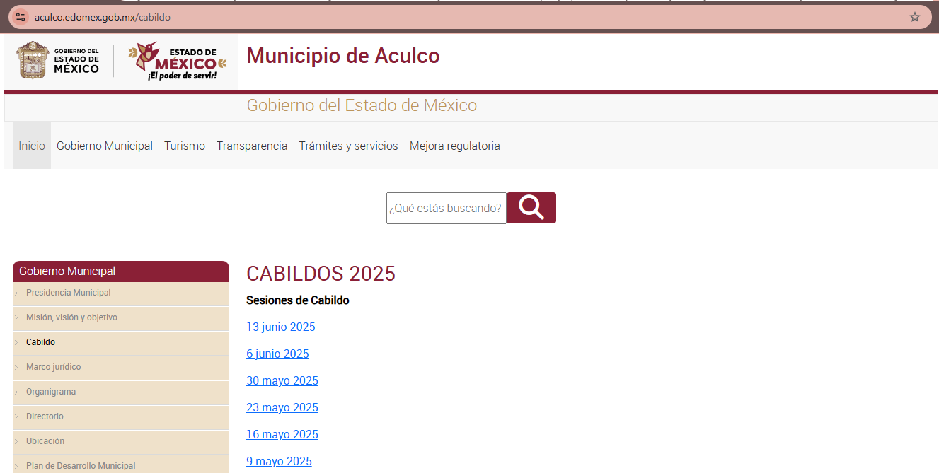
Cabe mencionar que las fechas de las sesiones contienen un hipervínculo que dirige a los videos de las sesiones respectivas:

Acto seguido, este Organismo Garante procedió al análisis de las actas de las Sesiones de Cabildo, así como de las videograbaciones de las sesiones publicadas en el portal referido por el Sujeto Obligado, como a continuación se expone:
SESIÓN ORDINARIA | ¿SE ENTREGA EL ACTA? |  | ¿SE ENCUENTRA LA VIDEOGRABACIÓN?
001/2025  01 de enero de 2025 | Sí |  | Sí
002/2025  10 de enero de 2025 | Sí |  | Sí
003/2025  17 de enero de 2025 | Sí |  | Sí
004/2025  24 de enero de 2025 | Sí |  | No  (La videograbación corresponde a la 6ª Sesión)
005/2025  28 de enero de 2025 | Sí |  | No  (La videograbación corresponde a la 6ª Sesión)
006/2025  07 de febrero de 2025 | Sí |  | Sí
007/2025  13 de febrero de 2025 | Sí |  | Sí
008/2025  21 de febrero de 2025 | Sí |  | Sí
009/2025  27 de febrero de 2025 | Sí |  | Sí
010/2025  05 de marzo de 2025 | Sí |  | No  (El hipervínculo no dirige a la videograbación de la Sesión)  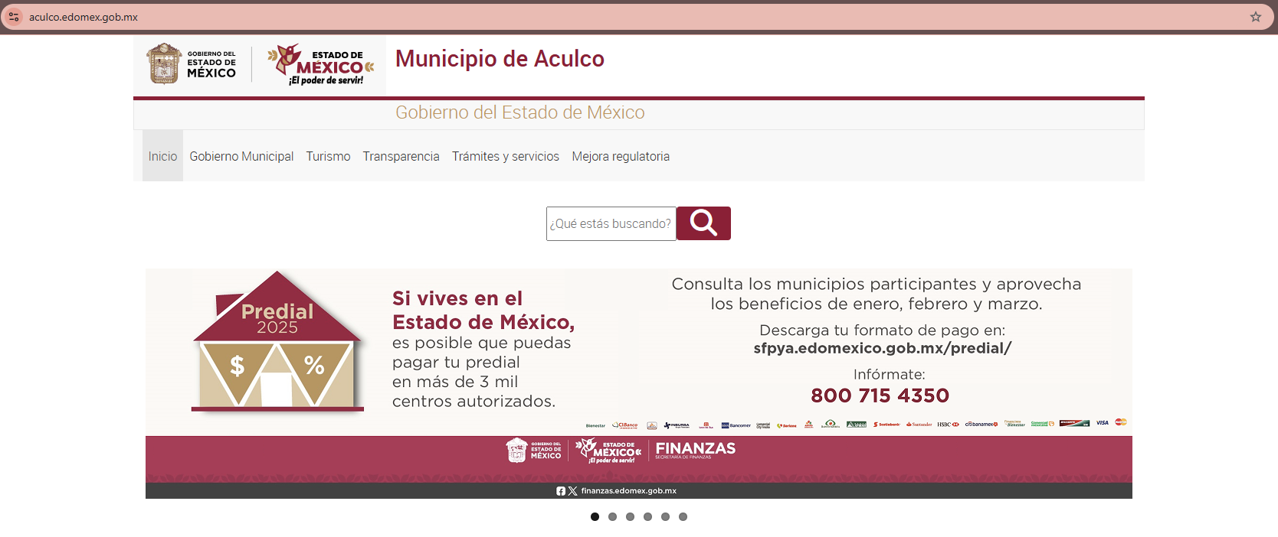
011/2025  14 de marzo de 2025 | Sí |  | Sí
012/2025  21 de marzo de 2025 | Sí |  | Sí
013/2025  28 de marzo de 2025 | Sí |  | Sí
014/2025  04 de abril de 2025 | No |  | Sí
015/2025  11 de abril de 2025 | Sí |  | No
016/2025  25 de abril de 2025 | Sí |  | Sí
017/2025  30 de abril de 2025 | No |  | Sí
018/2025  02 de mayo de 2025 | No |  | No  (El hipervínculo no dirige a la videograbación de la Sesión, se requiere usuario y contraseña)  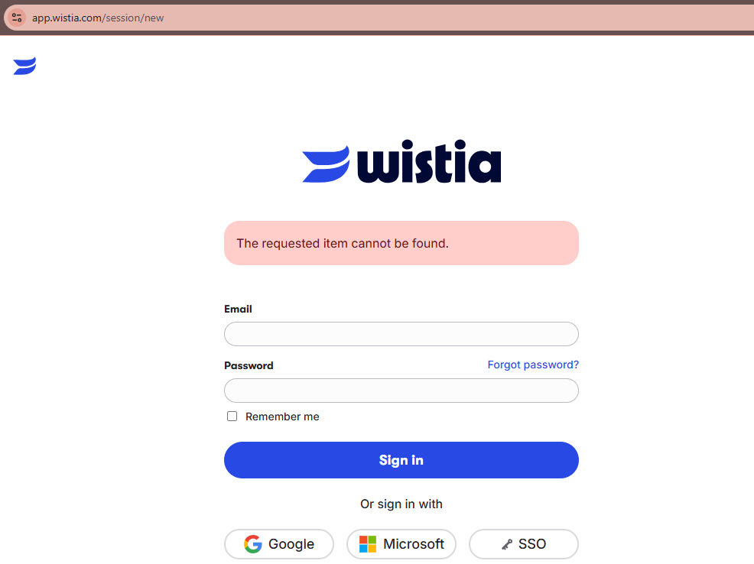
019/2025  09 de mayo de 2025 | No |  | No  (El hipervínculo no dirige a la videograbación de la Sesión se requiere usuario y contraseña)
SESIÓN EXTRAORDINARIA |  | ¿SE ENTREGA EL ACTA? |  | ¿SE ENCUENTRA LA VIDEOGRABACIÓN?
001/2025  24 de febrero de 2025 |  | Sí |  | Sí
002/2025  24 de febrero de 2025 |  | Sí |  | Sí
003/2025  22 de abril de 2025 |  | Si |  | No
CABILDO ABIERTO |  | ¿SE ENTREGA EL ACTA? |  | ¿SE ENCUENTRA LA VIDEOGRABACIÓN?
001/2025  27 de febrero de 2025 |  | No |  | Si
002/2025  25 de abril de 2025 |  | No |  | Si
Con base en la tabla anterior, se puede concluir que los motivos de inconformidad alegados por la parte Recurrente devienen fundados, en virtud de que no se hizo entrega de la totalidad de la información requerida, al haberse omitido la entrega de las Actas de las Sesiones Cabildo Décima Cuarta, Décima Séptima, Décima Octava y Décima Novena Ordinarias; así como las correspondientes a la Primera y Segunda Sesiones de Cabildo Abierto, y finalmente, las videograbaciones de las Sesiones Cuarta, Quinta, Décima, Décima Quinta, Décima Octava y Decima Novena Ordinaria, así como de la Tercera Sesión Extraordinaria.
Bajo tales consideraciones se estima que para tener por satisfecho el Derecho de acceso de la persona solicitante, es necesario que el Sujeto Obligado, previa búsqueda exhaustiva y razonable, haga entrega de las actas de las Sesiones de Cabildo, así como de las videograbaciones de las sesiones de Cabildo faltantes, en versión pública de ser procedente.
Asimismo, no obsta mencionar que la publicación de las actas de las sesiones de cabildo es una obligación de transparencia que se les confiere a los municipios, de conformidad con el artículo 94, fracción II, inciso b) de la Ley de Transparencia y Acceso a la Información Pública del Estado de México y Municipios, a saber:
“Artículo 94. Además de las obligaciones de transparencia común a que se refiere el Capítulo II de este Título, los sujetos obligados del Poder Ejecutivo Local y municipales, deberán poner a disposición del público y actualizar la siguiente información:
…
II. Adicionalmente en el caso de los municipios:
…
b) Las actas de sesiones de cabildo, los controles de asistencia de los integrantes del Ayuntamiento a las sesiones de cabildo y el sentido de votación de los miembros del cabildo sobre las iniciativas o acuerdos;”
Y, para dar cumplimiento a dicha obligación los Lineamientos Técnicos Generales para la publicación, homologación y estandarización de la información de las obligaciones establecidas en el Título Quinto y en la fracción IV del artículo 31 de la Ley General de Transparencia y Acceso a la Información Pública, que deben difundir los Sujetos Obligados en los portales de internet y en la Plataforma Nacional de Transparencia, señalan lo siguiente:
“Se publicará el calendario trimestral de las reuniones a celebrar en sesión de cabildo en todos los ayuntamientos y la información de aquellas reuniones que ya han sido celebradas en el ejercicio que se curse.
Respecto de las sesiones que ya hayan sido llevadas a cabo, se incluirá lo correspondiente a cada sesión, así como las actas que de ellas deriven. Se presentarán los documentos completos en su versión pública. En caso, de que las actas se encuentren en proceso de firma, el sujeto obligado deberá aclararlo y establecerá una fecha compromiso para la publicación de la versión con firmas incluidas.
Cuando la información de este inciso se actualice al trimestre que corresponda, deberá conservarse la información de cada trimestre del ejercicio, de esta manera, al finalizar el año en curso, las personas podrán cotejar el calendario anual de las sesiones a celebrar con la información de cada reunión y los documentos de las actas correspondientes.
Respecto de la votación o sentido de participación se debe entender los argumentos que se usaron para llegar a una determinada conclusión, por cada integrante del cabildo con derecho de voz y voto.
En aquellos trimestres en los que no se llegara a generar información, se incluirá una nota fundamentada, motivada y actualizada al periodo correspondiente, que explique las razones por las cuales no se publica información.”
En este tenor los Sujetos Obligados deben observar los criterios sustantivos de contenido, los criterios adjetivos de actualización, los criterios adjetivos de confiabilidad, y los criterios adjetivos de formato que establecen los Lineamientos Técnicos Generales para la publicación, homologación y estandarización de la información referidos con antelación.
Para el tema que nos ocupa, los Lineamientos establecen el formato 2IIb, para la publicación de la información, el cual incluye todos los campos especificados en los criterios sustantivos de contenido:
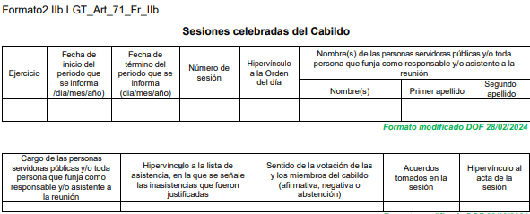
En tal virtud, se estima que para tener por satisfecho el Derecho de acceso de la persona solicitante, bastará con que el Sujeto Obligado dé cumplimiento de la presente resolución a través del SAIMEX, pudiendo entregar a través de dicho sistema el hipervínculo en formato abierto, mediante el cual la parte Recurrente pueda consultar la información, debiendo observar lo previsto en el artículo 161 de la Ley de Transparencia y Acceso a la Información Pública del Estado de México y Municipios, citado con antelación.
Finalmente, es de suma importancia referir que la información se proporcionó de manera íntegra, sin embargo, no escapa de la óptica de este Organismo Garante que se dejaron visibles datos susceptibles de ser clasificados, de manera enunciativa, más no limitativa, el nombre de actores en los litigios laborales en contra del Ayuntamiento, en trámite o que no han causado estado, sin embargo, dicha información es pública únicamente en aquellos procedimientos laborales con un laudo favorable para la parte actora que hubieran quedado firmes, por consiguiente, se debe clasificar como reservado en los procedimientos laborales en trámite o que no han causado estado hasta en tanto no se emita un laudo y este hubiera quedado firme, y como confidencial en los procedimientos laborales con laudo desfavorable para los actores, al no obtener un beneficio que deba ser motivo de rendición de cuentas, ello en atención a que este Órgano Garante debe ofrecer la mayor protección de una persona que al demandar ejercita su derecho a reclamar ante un órgano el cumplimiento de sus derechos laborales, por lo que, dar a conocer su nombre puede hacerlo identificable.
Al respecto el entonces Instituto Nacional de Transparencia, Acceso a la Información y Protección de Datos Personales (INAI), se pronunció a través del Criterio orientador con clave de control SO/015/2023, el cual a la letra precisa lo siguiente:
“Nombre de actores en juicios laborales. Constituye, en principio, información confidencial. El nombre es un atributo de la personalidad y la manifestación principal del derecho a la identidad, debido a que por sí mismo permite identificar a una persona física. Por lo que respecta al nombre de las personas que han entablado un juicio laboral, éste permite identificar a quienes presentaron una demanda laboral y participan en un juicio, lo cual constituye una decisión personal que refleja un acto de voluntad de quien lo realiza. En efecto, las acciones legales que emprende la parte actora en el ejercicio de sus derechos laborales hacen evidente la posición jurídica en la cual se ha colocado por decisión propia, con relación a determinados entes públicos, para la obtención de algunas prestaciones laborales o económicas, lo cual constituye cuestiones de carácter estrictamente privado. En este tenor, el nombre de la parte actora en un juicio laboral que se encuentra en trámite o que, en su defecto, concluyó con la emisión de un laudo desfavorable a los intereses personales de dicha parte, constituye información confidencial. No obstante, procede la entrega del nombre de las partes actoras en juicios laborales cuando, en definitiva, se haya condenado al sujeto obligado demandado al pago de las prestaciones económicas reclamadas y/o a la reinstalación de la persona servidora pública, en virtud de que el cumplimiento de dicho fallo se realiza necesariamente con recursos públicos a cargo del presupuesto del sujeto obligado, lo cual por una parte permite dar cumplimiento a la obligación de transparentar la gestión pública y por la otra favorece la rendición de cuentas a las y los ciudadanos, ya que se refiere al ejercicio de los recursos públicos y al cumplimiento que se da a las resoluciones emitidas por alguna autoridad jurisdiccional encargada de dirimir conflictos laborales.”
Razón por la cual resulta procedente girar oficio al Titular de la Dirección General de Protección de Datos Personales, en atención al artículo 82, fracción XXVII de la Ley de Protección de Datos Personales del Estado de México y Municipios.
De lo hasta aquí expuesto, se concluye que los motivos de inconformidad de la parte Recurrente devienen fundados, siendo procedente Modificar las respuestas proporcionadas por el Sujeto Obligado en términos del artículo 186, fracción III de la Ley de Transparencia y Acceso a la Información Pública del Estado de México y Municipios.
Quinto. Versión Pública. Finalmente, debe señalarse que de ser el caso en que los documentos que vayan a ser entregados para dar cumplimiento a la presente resolución, contengan datos que deban ser clasificados, el Sujeto Obligado deberá hacer la elaboración de la versión pública de tales documentos a fin de satisfacer el derecho de acceso a la información pública de la parte Recurrente, sin menoscabo al derecho a la protección de los datos personales de terceros, que les identifiquen o les hagan identificables.
Lo anterior de conformidad con lo que señalan los artículos 3 fracciones IX, XX, XXI y XLV, 91, 132, 137 y 143, fracción I de la Ley de Transparencia y Acceso a la Información Pública del Estado de México y Municipios que establecen:
“Artículo 3. Para los efectos de la presente Ley se entenderá por:
…
IX. Datos personales: La información concerniente a una persona, identificada o identificable según lo dispuesto por la Ley de Protección de Datos Personales del Estado de México;
XX. Información clasificada: Aquella considerada por la presente Ley como reservada o confidencial;
XXI. Información confidencial: Se considera como información confidencial los secretos bancario, fiduciario, industrial, comercial, fiscal, bursátil y postal, cuya titularidad corresponda a particulares, sujetos de derecho internacional o a sujetos obligados cuando no involucren el ejercicio de recursos públicos;
XLV. Versión pública: Documento en el que se elimine, suprime o borra la información clasificada como reservada o confidencial para permitir su acceso.
…
Artículo 91. El acceso a la información pública será restringido excepcionalmente, cuando ésta sea clasificada como reservada o confidencial.
Artículo 132. La clasificación de la información se llevará a cabo en el momento en que:
I. Se reciba una solicitud de acceso a la información;
II. Se determine mediante resolución de autoridad competente; o
III. Se generen versiones públicas para dar cumplimiento a las obligaciones de transparencia previstas en esta Ley.
…
Artículo 137. Cuando un mismo medio, impreso o electrónico, contenga información pública y reservada o confidencial, la Unidad de Transparencia para efectos de atender una solicitud de información, deberán elaborar una versión pública en la que se testen las partes o secciones clasificadas, indicando su contenido de manera genérica y fundando y motivando su clasificación.
…
Artículo 143. Para los efectos de esta Ley se considera información confidencial, la clasificada como tal, de manera permanente, por su naturaleza, cuando:
I. Se refiera a la información privada y los datos personales concernientes a una persona física o jurídico colectiva identificada o identificable;”
Igualmente, lo establecido en los Lineamientos Generales en Materia de Clasificación y Desclasificación de la Información, así como para la elaboración de Versiones Públicas, emitidos por el Consejo Nacional del Sistema Nacional de Transparencia, Acceso a la Información Pública y Protección de Datos Personales, que tienen por objeto establecer los criterios con base en los cuales los sujetos obligados clasificarán como reservada o confidencial la información que posean, desclasificarán y generarán, en su caso, versiones públicas de expedientes o documentos que contengan partes o secciones clasificadas.
Cabe señalar que la entrega de documentos en su versión pública debe acompañarse necesariamente del Acuerdo del Comité de Transparencia que la sustente el cual debe estar debidamente fundado y motivado, en el que se expongan los fundamentos y razonamientos que llevaron al Sujeto Obligado a testar, suprimir o eliminar datos de dicho soporte documental, ya que no hacerlo, lo entregado no tendría un sustento jurídico ni resultaría ser una versión pública, sino más bien una documentación ilegible, incompleta o tachada; ya que el no justificar las causas o motivos por las que no se aprecian determinados datos -ya sea porque se testan o suprimen- deja al solicitante en estado de incertidumbre, al no conocer o comprender porque no aparecen en la documentación respectiva.
Respecto a las formalidades que deberá llevar el acuerdo de clasificación que deberá emitir el Sujeto Obligado a través de su Comité de Transparencia, los Lineamientos Quincuagésimo y Quincuagésimo primero de los Lineamientos Generales en Materia de Clasificación y Desclasificación de la Información, así como para la Elaboración de Versiones Públicas señalan lo siguiente:
“Quincuagésimo. Los titulares de las áreas de los sujetos obligados podrán establecer sus propios modelos o formatos para la elaboración de versiones públicas de documentos o expedientes, siempre y cuando cumplan lo establecido en los presentes Lineamientos, así como en las correspondientes Leyes Generales.
Quincuagésimo primero. Toda acta del Comité de Transparencia deberá contener:
I. El número de sesión y fecha;
II. El nombre del área que solicitó la clasificación de información;
III. La fundamentación legal y motivación correspondiente;
IV. La resolución o resoluciones aprobadas; y
V. La rúbrica o firma digital de cada integrante del Comité de Transparencia.
Las resoluciones del Comité en las que se haya determinado confirmar o modificar la clasificación de información pública como reservada, deberán incluir, cuando menos:
I. Los motivos y razonamientos que sustenten la confirmación o modificación de la prueba de daño;
II. Descripción de las partes o secciones reservadas, en caso de clasificación parcial;
III. El periodo por el que mantendrá su clasificación y fecha de expiración; y
IV. El nombre del titular y área encargada de realizar la versión pública del documento, en su caso.
En los casos en que se clasifique la información como reservada siempre se entregará o anexará la prueba de daño con la respuesta al solicitante.
En los casos de resoluciones del Comité de Transparencia en las que se confirme la clasificación de información confidencial solo se deberán de identificar los tipos de datos protegidos, de conformidad con el lineamiento trigésimo octavo.
Asimismo, para la elaboración de las versiones públicas se deberán observar las formalidades establecidas en los Lineamientos Quincuagésimo segundo, Quincuagésimo cuarto, Quincuagésimo quinto, Quincuagésimo séptimo y Quincuagésimo octavo, que establecen lo siguiente:
“Quincuagésimo segundo. Para la clasificación y elaboración de versiones públicas de documentos que contengan información clasificada como reservada o confidencial, las áreas de los sujetos obligados deberán tomar las medidas pertinentes tendientes a asegurar que el espacio utilizado para testar la información no podrá ser empleado para la sobreposición de contenido distinto al autorizado por el Comité.
En el caso específico de la clasificación y elaboración de versiones públicas de documentos que contengan información confidencial, las áreas de los sujetos obligados deberán:
I. Fijar la fecha en que se elaboró la versión pública y la fecha en la cual el Comité de Transparencia confirmó dicha versión;
II. Señalar dentro del documento el tipo de información confidencial que fue testada en cada caso específico, de conformidad con el lineamiento trigésimo octavo; y
III. Señalar las personas o instancias autorizadas a acceder a la información clasificada.
En los documentos de difusión electrónica, señalar en la primera hoja y en el nombre del archivo, que la versión pública corresponde a un documento que contiene información confidencial.”
…
Quincuagésimo cuarto. Cuando el Comité de Transparencia confirme la clasificación de documentos reservados y/o confidenciales, sea total o parcialmente; se deberá anexar al expediente la resolución que determinó la clasificación o, en su defecto, identificar en la carátula del expediente del cual formen parte, la fecha y sesión del Comité de Transparencia en la que se confirmó dicha clasificación.
Quincuagésimo quinto. Cada área del sujeto obligado podrá designar formalmente a una o más personas como responsables del testado, que sean encargadas de la adecuada elaboración o supervisión de las versiones públicas de los documentos o expedientes, verificando que cumplan con los requisitos señalados en las Leyes Generales, los presentes Lineamientos y demás normativa aplicable antes de su confirmación por el Comité de Transparencia.
...
Quincuagésimo séptimo. Se considera, en principio, como información pública y no podrá omitirse de las versiones públicas la siguiente:
I. La relativa a las Obligaciones de Transparencia que contempla el Título V de la Ley General y las demás disposiciones legales aplicables;
II. El nombre de los integrantes de los sujetos obligados en los documentos, y sus firmas autógrafas o digitales, cuando sean utilizados en el ejercicio de las facultades conferidas para el desempeño del servicio público, y
III. La información que documente decisiones y los actos de autoridad concluidos de los sujetos obligados, así como el ejercicio de las facultades o actividades de los servidores públicos, de manera que se pueda valorar el desempeño de los mismos.
Lo anterior, siempre y cuando no se acredite alguna causal de clasificación, prevista en las leyes o en los tratados internacionales suscritas por el Estado mexicano.
Quincuagésimo octavo. Los sujetos obligados garantizarán que los sistemas o medios empleados para eliminar la información en las versiones públicas sean irreversibles, de tal forma que no permitan su recuperación o la visualización de la misma.”
Así, con fundamento en lo prescrito en los artículos 5 párrafos trigésimo noveno, cuadragésimo y cuadragésimo primero de la Constitución Política del Estado Libre y Soberano de México; 2, fracción II; 29, 36 fracciones I y II; 176, 178, 181, 185 y 186 fracción II de la Ley de Transparencia y Acceso a la Información Pública del Estado de México y Municipios, este Pleno:
III. R E S U E L V E
Primero. Resultan fundadas las razones o motivos de inconformidad hechos valer por la parte Recurrente en los recursos de revisión 06224/INFOEM/IP/RR/2025 y 06240/INFOEM/IP/RR/2025; por lo que, en términos del Considerando Cuarto de esta resolución, se Modifican las respuestas emitidas por el Sujeto Obligado.
Segundo. Se Ordena al Sujeto Obligado, en términos de los Considerandos Cuarto y Quinto de esta resolución, haga entrega, vía SAIMEX, previa búsqueda exhaustiva y razonable en versión pública, de ser procedente, de lo siguiente:
1. Actas y videograbaciones de las Sesiones de Cabildo celebradas del uno de enero al doce de mayo de dos mil veinticinco, faltantes.
Para la entrega en versión pública, se deberá emitir el Acuerdo del Comité de Transparencia de acuerdo con la Ley de Transparencia y Acceso a la Información Pública del Estado de México y Municipios, en el que funde y motive las razones sobre los datos que se supriman o eliminen de los soportes documentales objeto de la versión públicas que se formule y se pongan a disposición de la parte Recurrente, mismo que igualmente hará de su conocimiento.
Tercero. Notifíquese, vía SAIMEX, al Titular de la Unidad de Transparencia del Sujeto Obligado, la presente resolución para que conforme a los artículos 186, último párrafo y 189, párrafo segundo y 194 de la Ley de Transparencia y Acceso a la Información Pública del Estado de México y Municipios; dé cumplimiento a lo ordenado dentro del plazo de diez días hábiles, e informe a este Instituto en un plazo de tres días hábiles siguientes sobre el cumplimiento dado a la presente, y, se le apercibe que en caso de negarse a cumplir la presente resolución o hacerlo de manera parcial, se le impondrá una medida de apremio de conformidad con lo previsto en los artículos 198, 200, fracción III; 214, 215 y 216 de la Ley de Transparencia y Acceso a la Información Pública del Estado de México y Municipios.
De conformidad con el artículo 198 de la Ley de Transparencia y Acceso a la Información Pública del Estado de México y Municipios, de considerarlo procedente, el Sujeto Obligado de manera fundada y motivada, podrá solicitar una ampliación de plazo para el cumplimiento de la presente resolución.
Cuarto. Notifíquese, vía SAIMEX a la parte Recurrente la presente resolución, así como, que de conformidad con lo establecido en el artículo 196 de la Ley de Transparencia y Acceso a la Información Pública del Estado de México y Municipios, podrá impugnarla vía Juicio de Amparo en los términos de las leyes aplicables.
Quinto. Gírese oficio a la Dirección General de Protección de Datos Personales, en atención al artículo 82, fracción XXVII de la Ley de Protección de Datos Personales en Posesión de Sujetos Obligados del Estado de México y Municipios en términos de lo señalado en el Considerando Cuarto de la presente resolución.

ASÍ LO RESUELVE, POR UNANIMIDAD DE VOTOS, EL PLENO DEL INSTITUTO DE TRANSPARENCIA, ACCESO A LA INFORMACIÓN PÚBLICA Y PROTECCIÓN DE DATOS PERSONALES DEL ESTADO DE MÉXICO Y MUNICIPIOS, CONFORMADO POR LOS COMISIONADOS JOSÉ MARTÍNEZ VILCHIS, MARÍA DEL ROSARIO MEJÍA AYALA, SHARON CRISTINA MORALES MARTÍNEZ, LUIS GUSTAVO PARRA NORIEGA, Y GUADALUPE RAMÍREZ PEÑA, EN LA TRIGÉSIMA CUARTA SESIÓN ORDINARIA CELEBRADA EL VEINTICUATRO DE SEPTIEMBRE DE DOS MIL VEINTICINCO, ANTE EL SECRETARIO TÉCNICO DEL PLENO ALEXIS TAPIA RAMÍREZ.

